## Учреждение образования

## Белорусский государственный технологический университет

Кафедра полиграфического оборудования и

системы обработки информации

**ОТЧЁТ ПО ЛАБОРАТОРНОЙ РАБОТЕ № 4**

по дисциплине «Стандартизация и сертификация

информационных систем и технологий»

Тема

«Применение стандартов кодирования

графической информации»

Выполнил студент:

Миневич Кристина

ф-та ИТ 4 к. 4 гр.

Проверил

кандидат технических наук

Сулим П.Е.

Отчет по лабораторной работе

защищен с отметкой баллов

Минск 2024

**Лабораторная работа № 4**

**ПРИМЕНЕНИЕ СТАНДАРТОВ КОДИРОВАНИЯ**

**ГРАФИЧЕСКОЙ ИНФОРМАЦИИ**

***Цель* *работы*:**

Изучение содержания стандартов для следующих форматов файлов.

***Описание работы:***

Одно и то же изображение в разных форматах может иметь разный размер и разное качество.

Графический формат – это способ записи графической информации. Графические [форматы файлов](https://ru.wikipedia.org/wiki/%D0%A4%D0%BE%D1%80%D0%BC%D0%B0%D1%82%D1%8B_%D1%84%D0%B0%D0%B9%D0%BB%D0%BE%D0%B2) предназначены для хранения изображений, таких как [фотографии](https://ru.wikipedia.org/wiki/%D0%A4%D0%BE%D1%82%D0%BE%D0%B3%D1%80%D0%B0%D1%84%D0%B8%D1%8F) и [рисунки](https://ru.wikipedia.org/wiki/%D0%A0%D0%B8%D1%81%D1%83%D0%BD%D0%BE%D0%BA).

Графические форматы делятся на [векторные](https://ru.wikipedia.org/wiki/%D0%92%D0%B5%D0%BA%D1%82%D0%BE%D1%80%D0%BD%D0%B0%D1%8F_%D0%B3%D1%80%D0%B0%D1%84%D0%B8%D0%BA%D0%B0) и [растровые](https://ru.wikipedia.org/wiki/%D0%A0%D0%B0%D1%81%D1%82%D1%80%D0%BE%D0%B2%D0%B0%D1%8F_%D0%B3%D1%80%D0%B0%D1%84%D0%B8%D0%BA%D0%B0). Большинство графических форматов реализуют [сжатие данных](https://ru.wikipedia.org/wiki/%D0%A1%D0%B6%D0%B0%D1%82%D0%B8%D0%B5_%D0%B4%D0%B0%D0%BD%D0%BD%D1%8B%D1%85) (одни – [с потерями](https://ru.wikipedia.org/wiki/%D0%A1%D0%B6%D0%B0%D1%82%D0%B8%D0%B5_%D0%B4%D0%B0%D0%BD%D0%BD%D1%8B%D1%85_%D1%81_%D0%BF%D0%BE%D1%82%D0%B5%D1%80%D1%8F%D0%BC%D0%B8), другие – [без](https://ru.wikipedia.org/wiki/%D0%A1%D0%B6%D0%B0%D1%82%D0%B8%D0%B5_%D0%B1%D0%B5%D0%B7_%D0%BF%D0%BE%D1%82%D0%B5%D1%80%D1%8C)).

Сжатие файла – это уменьшение его размера при сохранении исходных данных. Сжатие файлов позволяет быстрее передавать, получать и хранить большие файлы.

1. **PNG (Portable Network Graphics)**:
   * **Преимущества**:
     + Поддерживает прозрачность и альфа-каналы, что делает его идеальным для веб-графики и изображений с прозрачными фонами.
     + Не теряет качество при многократном сохранении (без потерь).
     + Поддерживает множество цветов.
   * **Недостатки**:
     + Обычно занимает больше места, чем формат JPEG, особенно для фотографий с большим количеством цветов.
     + Не поддерживает анимацию (однако есть формат APNG, который это поддерживает).
2. **JPEG (Joint Photographic Experts Group)**:
   * **Преимущества**:
     + Обеспечивает хорошее сжатие для фотографий и изображений с непрерывными цветами, что позволяет сократить размер файла.
     + Подходит для фотографий и изображений с множеством цветов.
   * **Недостатки**:
     + Не поддерживает прозрачность или альфа-каналы.
     + При многократном сохранении может привести к потере качества (потери).
3. **GIF (Graphics Interchange Format)**:
   * **Преимущества**:
     + Поддерживает анимацию и короткие видеоролики.
     + Поддерживает прозрачность (один пиксель может быть полностью прозрачным или полностью непрозрачным).
     + Обеспечивает простую анимацию с использованием нескольких кадров.
   * **Недостатки**:
     + Ограниченный диапазон цветов (256 цветов), что может сделать его менее подходящим для фотографий или изображений с высокой детализацией.
     + Обычно занимает больше места, чем форматы с более эффективным сжатием, такие как JPEG и PNG.

* Формат *JPEG*. Стандарт *JPEG*.

JPEG сжимается в полноцветные изображения или изображения в градациях серого. В случае цветных изображений RGB преобразуется в цветовое пространство яркости или цветности.

Сжатие JPEG работает путем определения похожих цветовых областей внутри изображения и преобразования их в фактически один и тот же цветовой код. JPEG использует метод DCT (дискретное косинусное преобразование) для сжатия и преобразования.

Шаги сжатия JPEG:

1. Необработанное изображение сначала преобразуется в другую цветовую модель, которая отделяет цвет пикселя от его яркости.
2. Изображение разделяется на небольшие блоки размером 8×8, каждый блок называется пикселем.
3. Затем RGB преобразуется в Y-Cb-Cr, JPEG использует модель Y-Cb-Cr вместо RGB.
4. После этого DCT применяется к каждому блоку пикселей и преобразует изображение из пространственной области в частотную область.

Формула, по которой работает метод DCT:

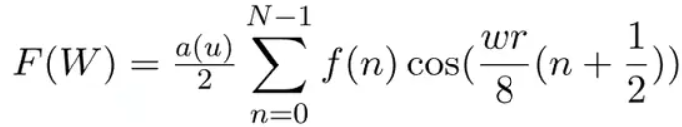

1. Затем создаётся результирующее изображение, так как человеческий глаз не может видеть высокую частоту, поэтому для создания применяется низкое квантование.
2. После квантования выполняется зигзагообразное сканирование этих квантованных блоков 8×8 для группировки низкочастотных коэффициентов.
3. Затем коэффициенты кодируются с помощью алгоритма кодирования длины серии и Хаффмана, чтобы получить окончательное изображение.

* Формат *PNG*. Стандарт PNG.

PNG представляет собой бесплатную замену GIF, а также может заменить многие распространенные форматы TIFF. Поддерживаются изображения в индексированном цвете, в оттенках серого и в истинном цвете, а также дополнительный альфа-канал. Глубина выборки варьируется от 1 до 16 бит.

PNG предназначен для работы в онлайн-приложениях для просмотра, таких как World Wide Web, поэтому он полностью поддерживает потоковую передачу с опцией прогрессивного отображения. PNG надежен, обеспечивая как полную проверку целостности файла, так и простое обнаружение распространенных ошибок передачи. Кроме того, PNG может хранить данные о гамме и цветности для улучшения согласования цветов на разнородных платформах.

1. Извлечение проходов: чтобы обеспечить прогрессивное отображение, пиксели изображения PNG можно переупорядочить, чтобы сформировать несколько меньших изображений, называемых уменьшенными изображениями или проходами.
2. Сериализация строки развертки: изображение сериализуется по строке развертки за раз. Пиксели располагаются слева направо в строке сканирования, а строки сканирования — сверху вниз.
3. Фильтрация: каждая строка развертки преобразуется в отфильтрованную строку развертки с использованием одного из определенных типов фильтров для подготовки строки развертки к сжатию изображения.
4. Сжатие: происходит на всех отфильтрованных строках развертки в изображении.
5. Разбиение на фрагменты: сжатое изображение делится на фрагменты удобного размера. К каждому чанку добавляется код обнаружения ошибки.
6. Построение потока данных: куски вставляются в поток данных.

* Формат *GIF*. Стандарт *GIF*.

Файл в формате GIF состоит из фиксированной области в начале файла, за которой располагается переменное число блоков, и заканчивается файл завершителем изображения.

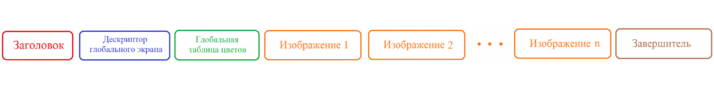

* Изображение в формате [GIF](https://ru.wikipedia.org/wiki/GIF)хранится построчно, поддерживается только формат с индексированной палитрой цветов;
* Поддерживается 256-цветовая палитра;
* Этот формат позволяет хранить несколько изображений в одном файле;
* GIF поддерживает анимационные изображения;  
  *Такие изображения представляют собой последовательность из нескольких статичных кадров, а также информацию о том, сколько времени каждый кадр должен быть показан на экране. Анимацию можно сделать цикличной, тогда вслед за последним кадром начнётся воспроизведение первого кадра и т. д.*
* Поддерживает «прозрачность»;  
  *Один из цветов в палитре может быть объявлен «прозрачным». В этом случае в программах, которые поддерживают прозрачность GIF сквозь пиксели, окрашенные «прозрачным» цветом, будет виден фон. GIF анимация может использовать прозрачность для того чтобы не сохранять очередной кадр целиком, а только изменения относительно предыдущего.*
* Используется универсальный алгоритм сжатия без потерь LZW.

**Практика**:

Приведите примеры реализации процессов сжатия различной графической (изобразительной) информации в указанных форматах.

Отметьте достоинства и недостатки форматов и их алгоритмов сжатия.

* **JPEG (размер 1127 КБ) -** уровень качества (сжатия) JPEG: **55**

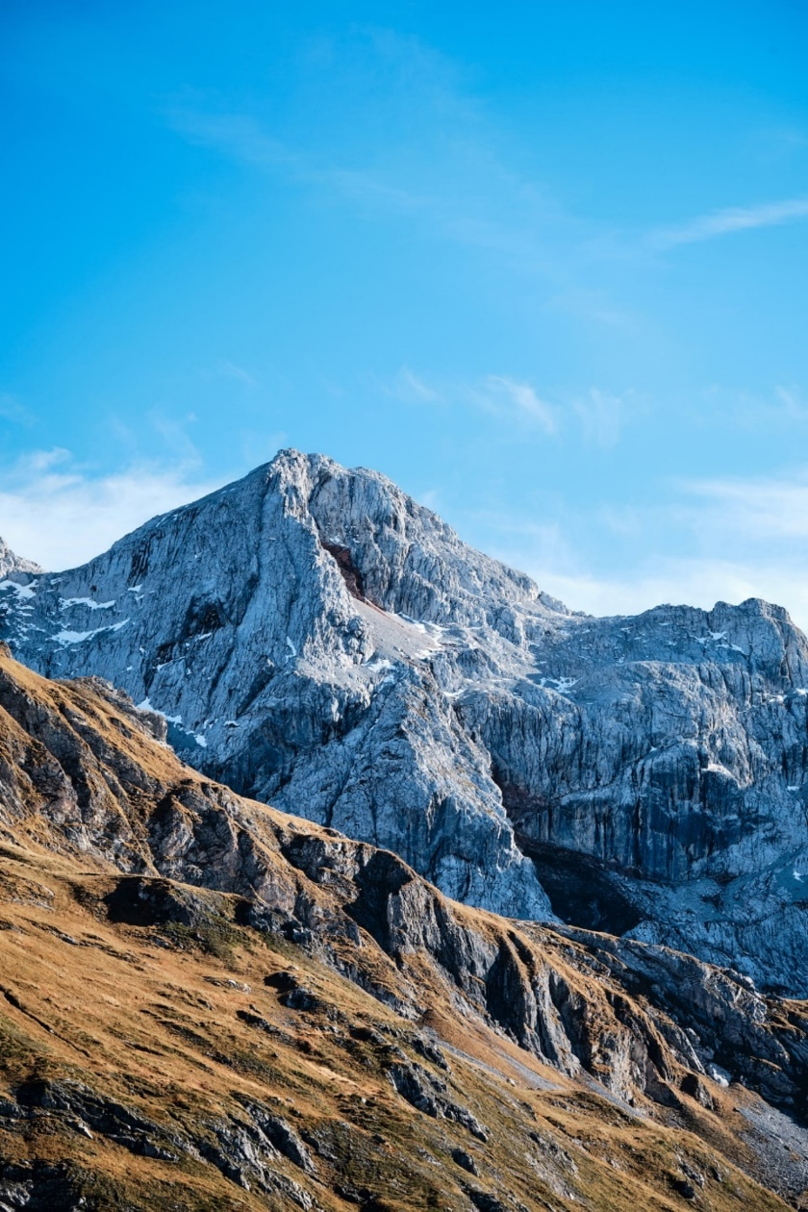

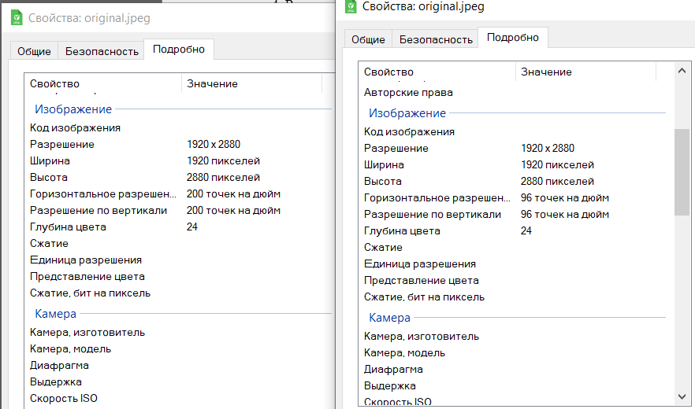

* 1. **Достоинства**

1. Высокая и управляемая степень сжатия.
2. Небольшой размер файла.
3. Узнаваемость всеми браузерами, графическими и текстовыми редакторами, совместимость и правильное отображение на всех компьютерах, планшетах и мобильных устройствах.
4. Правильная работа с полноцветными реалистичными изображениями, где много цветовых и контрастных переходов.
5. При небольшой степени сжатия качество изображения остается достаточно высоким.
   1. **Недостатки**
6. При сильном сжатии изображение может «рассыпаться» на отдельные квадратики – блоки пикселей размером 8х8.
7. Хуже других форматов подходит для работы с текстами или монохромными графическими изображениями с четкими границами.
8. Не поддерживает прозрачность.
9. Восстановленный после сжатия файл править и/или пересохранять не рекомендуют — каждый такой шаг ухудшает качество изображения.

* **PNG (размер 2649 КБ)**

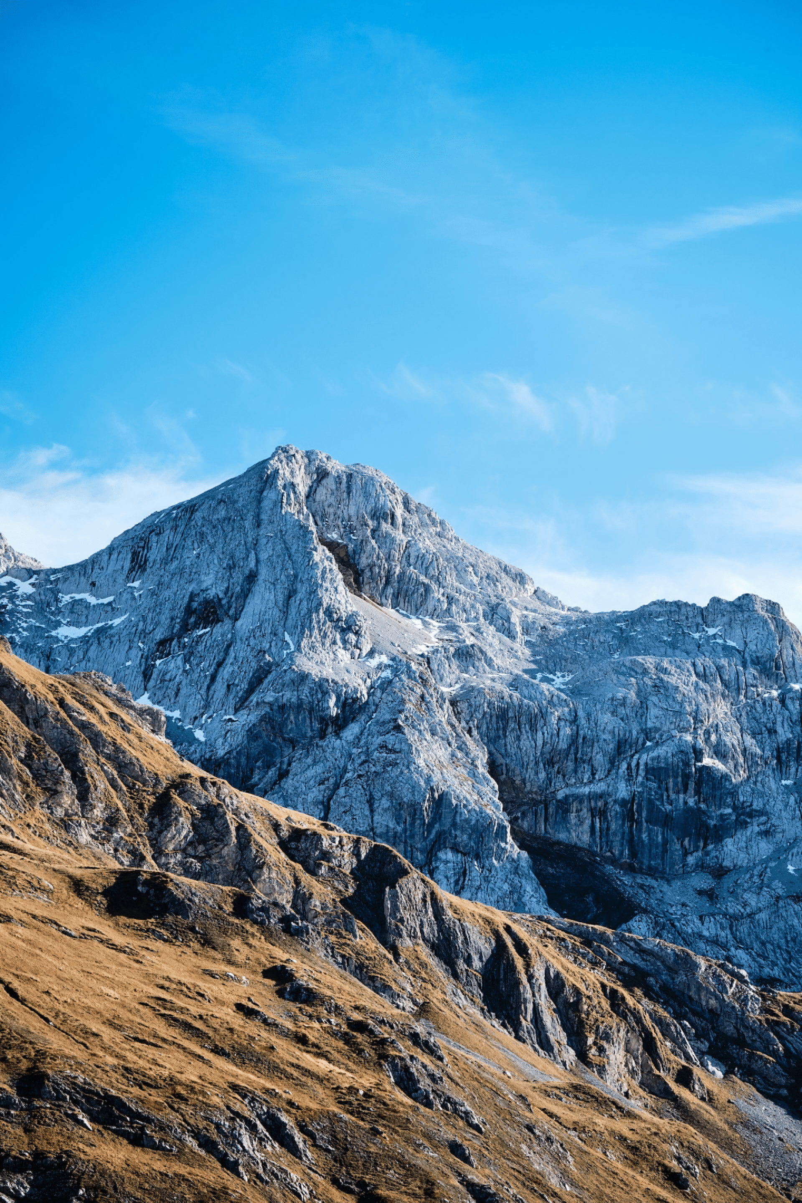

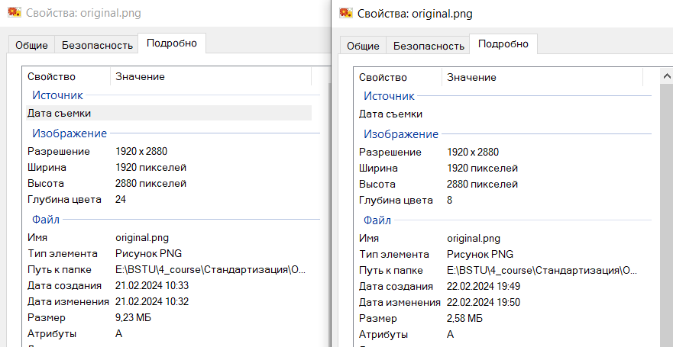

* 1. **Достоинства**

1. Минимальные потери при сжатии.
2. Качество изображения не меняется при любой степени сжатия.
3. При пересохранении не теряется качество.
   1. **Недостатки**
4. Нет поддержки анимации.
5. Плохо подходит для работы с полноцветными изображениями.
6. Нельзя хранить несколько изображений в одном файле.

* **GIF (размер 2091 КБ)**

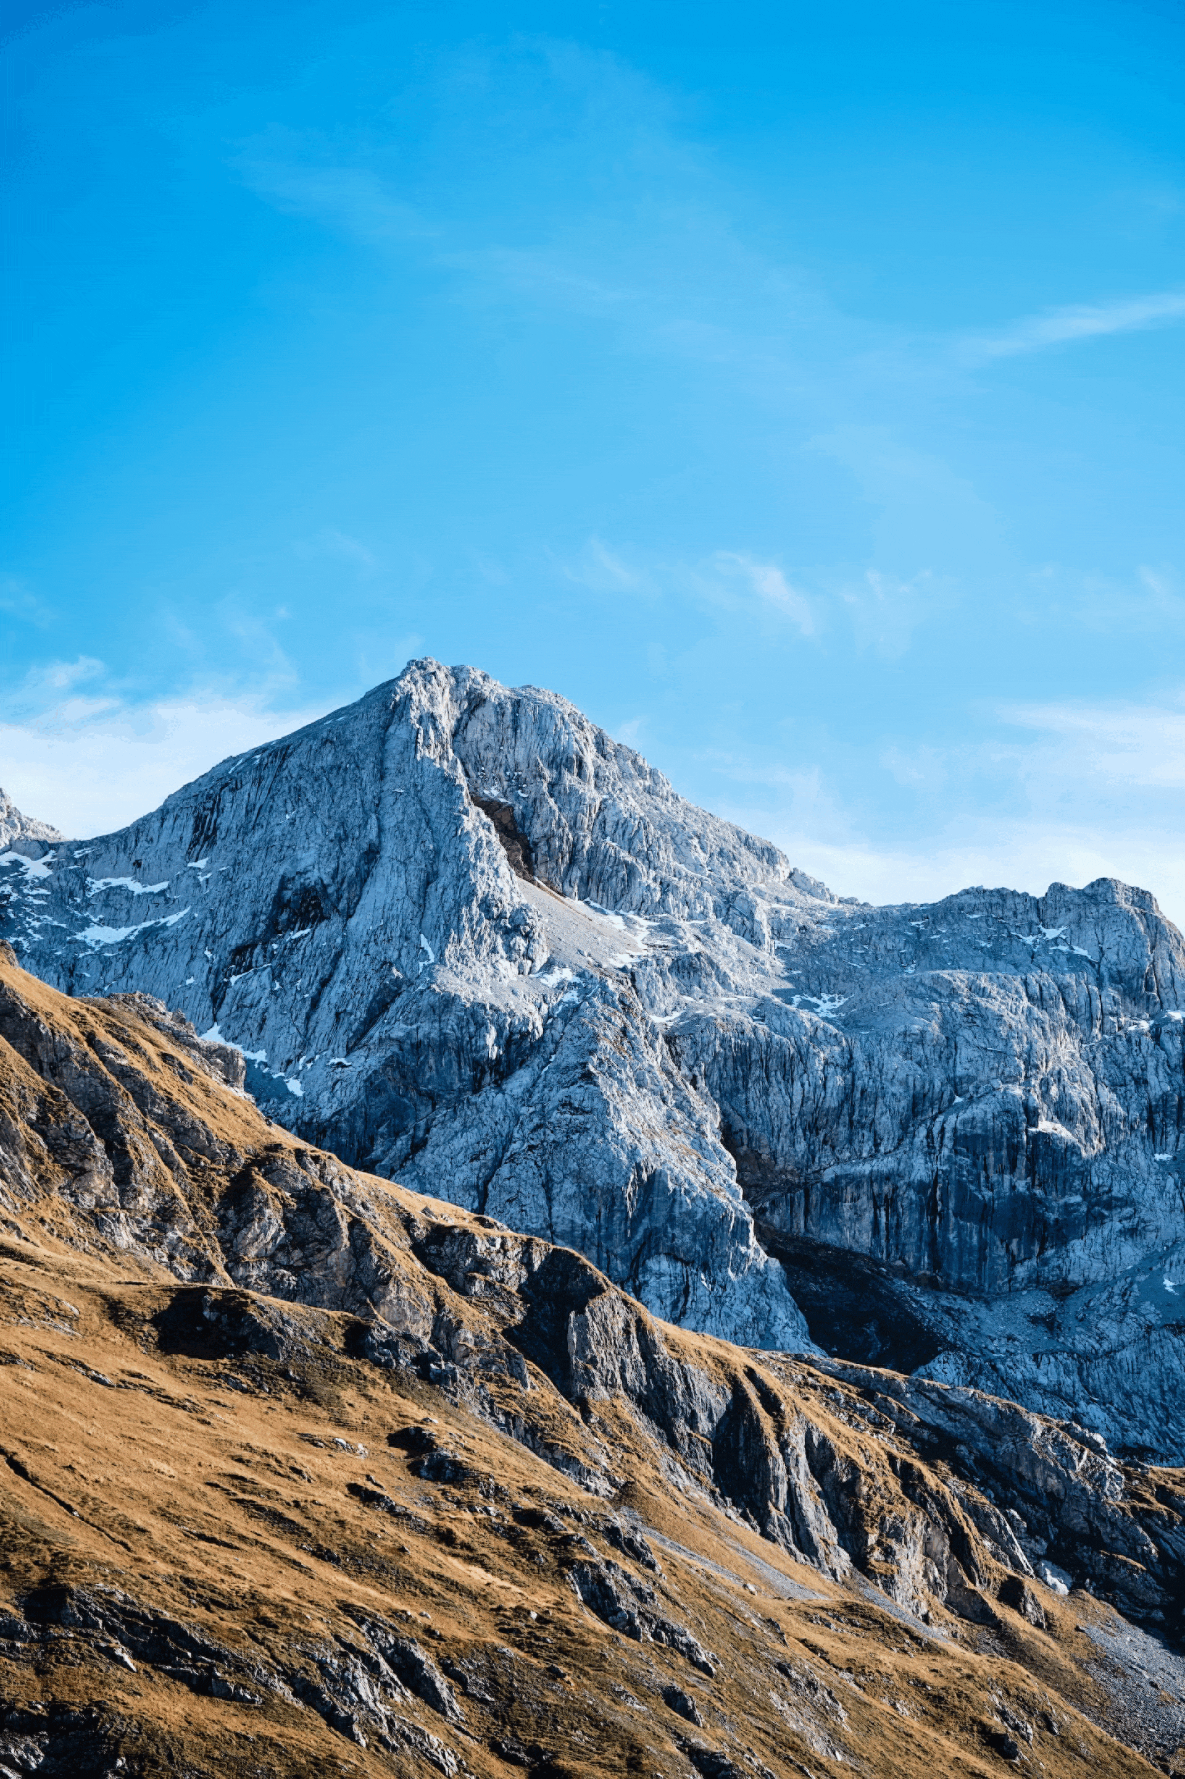

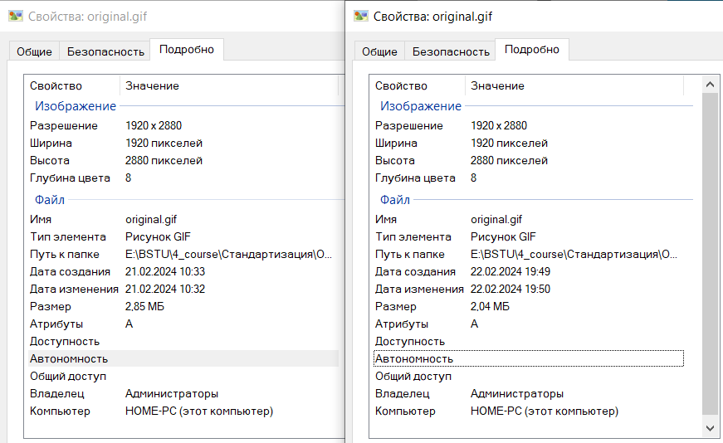

* 1. **Достоинства**

1. Сохранения с помощью палитры цветов может быть очень выгодно - особенно для графики, логотипа, иконки и т.п. и часто приводит к значительно лучшему результату при меньшем размере файла.
2. Поддерживает сжатие без потерь.
3. Позволяет сохранять прозрачность.
4. Поддерживает анимацию.
   1. **Недостатки**
5. Хранение цветов с помощью палитры для многих приложений невыгодно.
6. Формат не допускает плавную прозрачность.
7. Анимация значительно увеличивает размер результирующего файла.
8. Сжатие без потерь относительно расточительно и часто приводит к очень большим файлам, особенно для больших изображений.
9. *GIF* не поддерживает эффективного хранения изображения, содержащего несколько слоев. *GIF* не поддерживает векторную графику.

**Выводы:**

В данной лабораторной работе были рассмотрены стандарты форматов файлов и алгоритмы их сжатия. Выявлены достоинства и недостатки каждого. Проведен сравнительный анализ форматов.

Список литературы

1. Wikipedia [Электронный ресурс] – Режим доступа: https://ru.wikipedia.org/wiki/JPEG – Дата доступа: 21.02.2021
2. Wikipedia [Электронный ресурс] – Режим доступа: <https://en.wikipedia.org/wiki/JPEG> – Дата доступа: 21.02.2021
3. Habr [Электронный ресурс] – Режим доступа: https://habr.com/ru/post/482728/ – Дата доступа: 21.02.2021
4. Habr [Электронный ресурс] – Режим доступа: https://habr.com/ru/post/454944/ – Дата доступа: 21.02.2021
5. Tproger [Электронный ресурс] – Режим доступа: https://tproger.ru/translations/difference-between-image-file-formats/ – Дата доступа: 21.02.2021
6. Wikipedia [Электронный ресурс] – Режим доступа: https://en.wikipedia.org/wiki/PNG – Дата доступа: 21.02.2021
7. Wikipedia [Электронный ресурс] – Режим доступа: <https://en.wikipedia.org/wiki/Portable_Network_Graphics> – Дата доступа: 21.02.2021
8. RFC [Электронный ресурс] – Режим доступа: <https://datatracker.ietf.org/doc/html/rfc2083> – Дата доступа: 21.02.2021
9. Wikipedia [Электронный ресурс] – Режим доступа: <https://en.wikipedia.org/wiki/GIF> – Дата доступа: 21.02.2021
10. Wikipedia [Электронный ресурс] – Режим доступа: https://ru.wikipedia.org/wiki/GIF – Дата доступа: 21.02.2021
11. Habr [Электронный ресурс] – Режим доступа: https://habr.com/ru/post/ 274917/ – Дата доступа: 21.02.2021